2.3 变量间的相关关系
2.3.1 变量之间的相关关系
2.3.2 两个变量的线性相关
双基达标 (限时20分钟)
1．线性回归方程y＝bx＋a必过 ( )．
A．(0,0) B．(0，) C．(，0) D．(，)
解析 回归直线方程一定过样本点的中心(，)．
答案 D
2．设有一个回归方程y＝2－1.5x，当变量x增加1个单位时 ( )．
A．y平均增加1.5个单位 B．y平均减少1.5个单位
C．y平均增加2个单位 D．y平均减少2个单位
解析 y′＝2－1.5(x＋1)＝2－1.5x－1.5＝y－1.5.即x增加一个单位时，y平均减少1.5个单位．
答案 B
3．已知x与y 之间的一组数据：
x | 0 | 1 | 2 | 3
y | 1 | 3 | 5 | 7
则y与x的线性回归方程y＝bx＋a必过点 ( )．
A．(1,2) B．(1.5,0) C．(2,2) D．(1.5,4)
解析 ＝＝1.5，＝＝4.
答案 D
4．正常情况下，年龄在18岁到38岁的人，体重y(kg)对身高x(cm)的回归方程为y＝0.72x－58.2，张红同学(20岁)身高178 cm，她的体重应该在________kg左右．
解析 用回归方程对身高为178 cm的人的体重进行预测，当x＝178时，y＝0.72×178－58.2＝69.96(kg)．
答案 69.96
5．下列说法：①回归方程适用于一切样本和总体；
②回归方程一般都有局限性；
③样本取值的范围会影响回归方程的适用范围；
④回归方程得到的预测值是预测变量的精确值．
正确的是________(将你认为正确的序号都填上)．
解析 样本或总体具有线性相关关系时，才可求回归方程，而且由回归方程得到的函数值是近似值，而非精确值，因此回归方程有一定的局限性．所以①④错．
答案 ②③
6．已知每立方米混凝土的水泥用量x(单位：kg)与28天后混凝土的抗压强度y(单位：N/m²)之间具有线性相关关系．有如下数据：
x | 150 | 160 | 170 | 180 | 190 | 200 | 210 | 220 | 230 | 240 | 250 | 260
y | 56.9 | 58.3 | 61.6 | 64.6 | 68.1 | 71.3 | 74.1 | 77.4 | 80.2 | 82.6 | 86.4 | 89.7
求两变量间的回归方程．
解 列表：
i | 1 | 2 | 3 | 4 | 5 | 6 | 7 | 8 | 9 | 10 | 11 | 12
x_{i} | 150 | 160 | 170 | 180 | 190 | 200 | 210 | 220 | 230 | 240 | 250 | 260
y_{i} | 56.9 | 58.3 | 61.6 | 64.6 | 68.1 | 71.3 | 74.1 | 77.4 | 80.2 | 82.6 | 86.4 | 89.7
x_{i}y_{i} | 8 535 | 9 328 | 10 472 | 11 628 | 12 939 | 14 260 | 15 561 | 17 028 | 18 446 | 19 824 | 21 600 | 23 322
＝205，＝72.6，_{i}²＝518 600，_{i}y_{i}＝182 943
b＝＝≈0.304，
a＝－b ＝72.6－0.304×205＝10.28，
于是所求的回归方程是y＝0.304x＋10.28.
综合提高 (限时25分钟)
7．工人工资y(元)与劳动生产率x(千元)的相关关系的回归直线方程为y＝50＋80x，下列判断正确的是 ( )．
A．劳动生产率为1 000元时，工人工资为130元
B．劳动生产率提高1 000元时，工人工资平均提高80元
C．劳动生产率提高1 000元时，工人工资平均提高130元
D．当月工资为250元时，劳动生产率为2 000元
解析 回归直线斜率为80，所以x每增加1，y平均增加80，即劳动生产率提高1 000元时，工人工资平均提高80元．
答案 B
8．为了考察两个变量x和y之间的线性关系，甲、乙两位同学各自独立作了10次和15次试验，并且利用线性回归方法，求得回归直线分别为l₁、l₂，已知两人得到的试验数据中，变量x和y的数据的平均值都相等，且分别都是s、t，那么下列说法正确的是 ( )．
A．直线l₁和l₂一定有公共点(s，t)
B．直线l₁和l₂相交，但交点不一定是(s，t)
C．必有直线l₁∥l₂
D．l₁和l₂必定重合
解析 回归直线一定经过样本中心点(，)，即(s，t)点．
答案 A
9．若对某个地区人均工资x与该地区人均消费y进行调查统计得y与x具有相关关系，且回归直线方程y＝0.7x＋2.1(单位：千元)，若该地区人均消费水平为10.5，则估计该地区人均消费额占人均工资收入的百分比约为________．
解析 设该地区人均工资收入为，
则＝0.7＋2.1，
当＝10.5时，＝＝12.
×100%＝87.5%.
答案 87.5%
10．期中考试后，某校高三(9)班对全班65名学生的成绩进行分析，得到数学成绩y对总成绩x的回归直线方程为y＝6＋0.4x.由此可以估计：若两个同学的总成绩相差50分，则他们的数学成绩大约相差________分．
解析 令两人的总成绩分别为x₁，x₂.
则对应的数学成绩估计为
y₁＝6＋0.4x₁，y₂＝6＋0.4x₂，
所以|y₁－y₂|＝|0.4(x₁－x₂)|＝0.4×50＝20.
答案 20
11．一个工厂在某年里每月产品的总成本y(万元)与该月产量x(万件)之间有一组数据如下表所示：
x | 1.08 | 1.12 | 1.19 | 1.28 | 1.36 | 1.48 | 1.59 | 1.68 | 1.80 | 1.87 | 1.98 | 2.07
y | 2.25 | 2.37 | 2.40 | 2.55 | 2.64 | 2.75 | 2.92 | 3.03 | 3.14 | 3.26 | 3.36 | 3.50
(1)画出散点图；
(2)求月总成本y与月产量x之间的回归方程．
解 (1)以x轴表示月产量，以y轴表示月总成本，可画出散点图如下图所示．
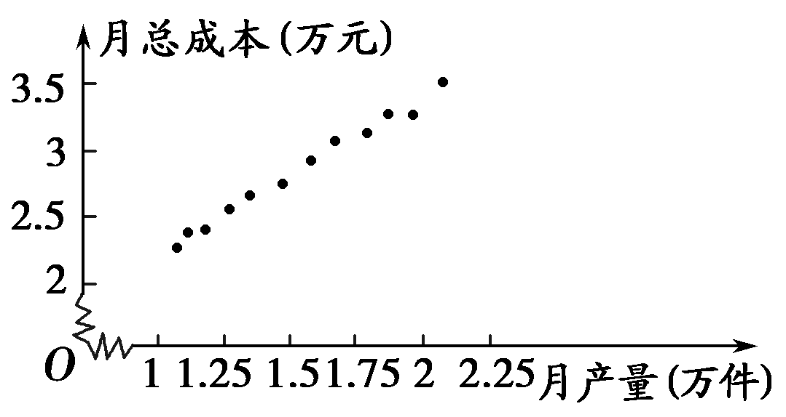
(2)由散点图，可知y与x呈线性相关关系．所以设回归方程为y＝b x＋a.
代入公式计算，得b＝1.216，a＝0.973.
所以y＝1.216x＋0.973.
12．(创新拓展)20世纪初的一项关于16艘轮船的研究显示，轮船的吨位从192～3 246吨，船员的数目从5～32人，对船员人数关于轮船的吨位数的回归分析得：船员人数＝9.5＋0.006 2×轮船吨位．
(1)假设两轮船吨位相差1 000吨，船员人数平均相差多少？
(2)对于最小的轮船估计的船员人数是多少？对于最大的轮船估计的船员人数是多少？
解 (1)由y＝9.5＋0.006 2x可知，当x₁与x₂相差1 000吨时，船员平均人数相差y₁－y₂＝(9.5＋0.006 2x₁)－(9.5＋0.006 2x₂)＝0.006 2×1 000≈6(人)．
(2)当取最小吨位192时，预计船员人数为
y＝9.5＋0.006 2×192≈10(人)．
当取最大吨位3 246时，预计船员人数为
y＝9.5＋0.006 2×3 246≈29(人)．

